|  |
| --- |
|  |

# Driver del Transistor bipolar de juntura

El circuito elegido para usar de driver fue:



Principalmente por la facilidad que existe en su implementación y calibración.

**Cálculos del driver del BJT:**

El transistor de potencia utilizado es un BU208, como dice la consigna, las tensiones elegidas son 15V, 12V y -5V como se muestra en la figura y la corriente que vamos hacer circular en la etapa de potencia es de aproximadamente 1A.

Para poder empezar a calcular desconectamos el diodo D1, para asumir que toda la corriente que atraviesa el transistor Q1 se inyecta en la base, en el caso en que este encendido. Para saber las caídas en los diodos, las tensiones de saturación, así como los hfe de los transistores, nos fijamos en las correspondientes curvas que muestran las hojas de datos de cada componente.

Hacemos Kirchoff para calcular RC:

Sabiendo que vamos a hacer circular 1A y el βQ3=5 en esta situación:

Calculamos Rc2 por mallas:

Obtenemos los valores de de los datasheets de cada componente, entonces despejamos:

Calculamos :

Configuramos el PWM para que tenga una salida de 15V, por lo tanto:

Por la corriente que entrega el PWM no hay problema, ya que soporta una salida de corriente de hasta 200mA.

Cálculo de los diodos Baker, realizamos la malla que incluya el diodo D1:

Aquí vemos que se produce una sobresaturación

Como vemos con un solo diodo Baker, entre el colector y el emisor del transistor Q3, es 1V y según la hoja de datos tendría que caer alrededor de 0.4V. Para solucionar este problema agregamos un diodo en serie con D1 que llamaremos D3. Como vemos a continuación:

Este valor es muy cercano al requerido. Los diodos que recomendaba la guía no los conseguimos asique reemplazamos el MBR120 por un 1N4148 y el MUR120 por el MUR160, en este caso dos MUR160 para solucionar el problema de la sobresaturación. El circuito nos queda de la siguiente manera:



**CON RED BACKER**

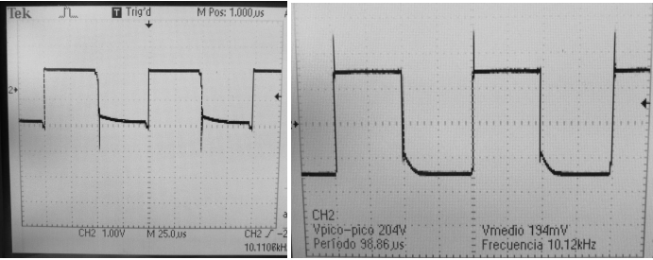

**VBE**   **VCE**

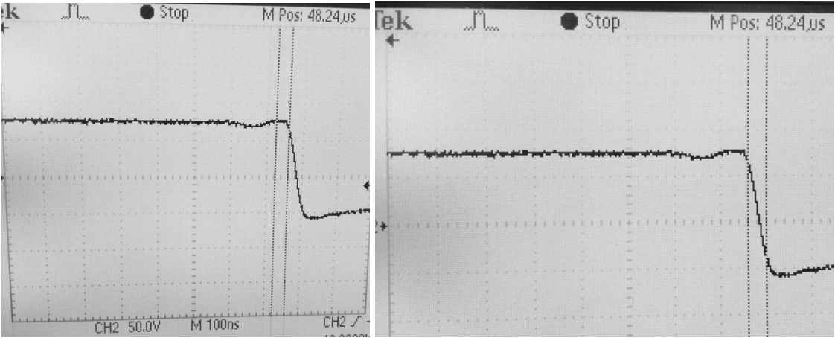

**Tiempo de Retardo Td = 36ns Tiempo de Crecimiento = 40 ns**

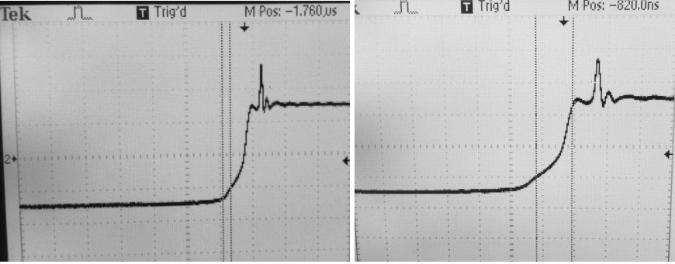

**Tiempo de Almace. ts=240ns Tiempo Caida tf= 560 ns**

**Sin Red Backer**

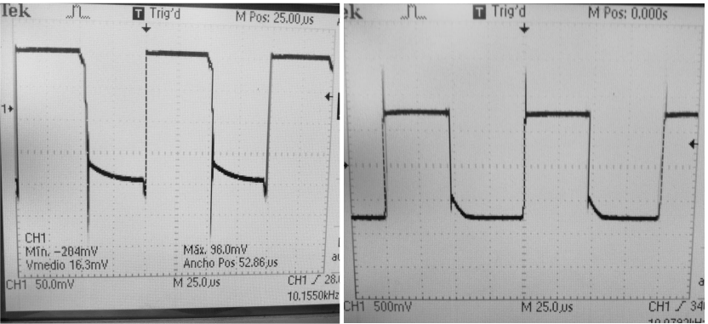

**Vbe Vce**

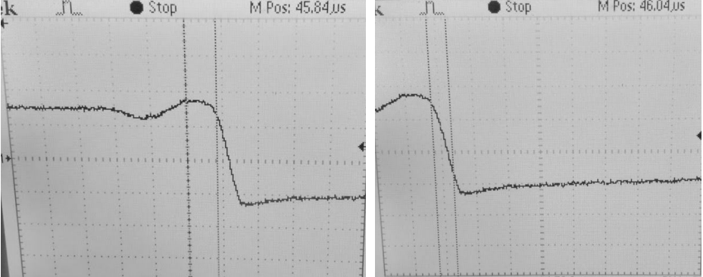

**Tiempo de Retardo td= 240ns Tiempo de Subida tr=28ns**

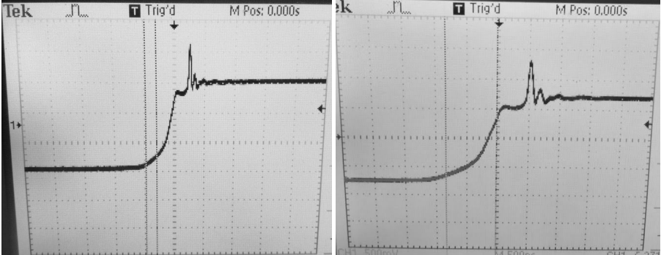

**Tiempo de Almacen. Ts=360ns Tiempo de Caida Tf= 820 ns**

